1. Посмотреть уходят ли введённые данные на сервер, в каком запросе и что сервер отвечает. Прежде чем отправлять запрос методом post нужно узнать на каком архитектурном стиле сервер построен, какой формат обмена сообщениями выбран.
2.Скриншоты:
1)Метод Post
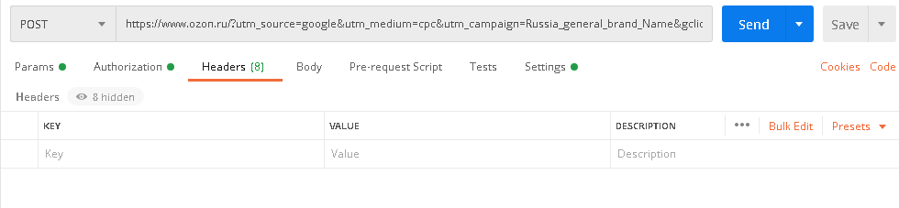
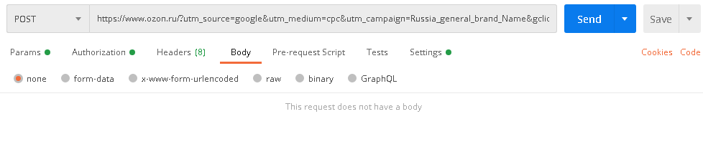
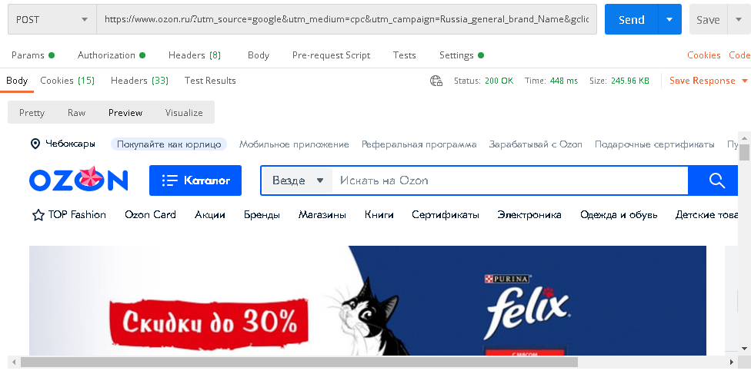
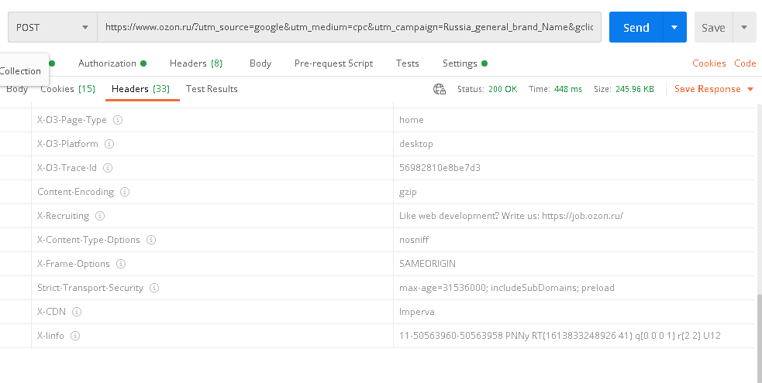
2) Метод Get
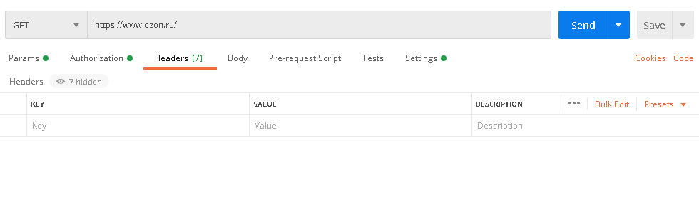
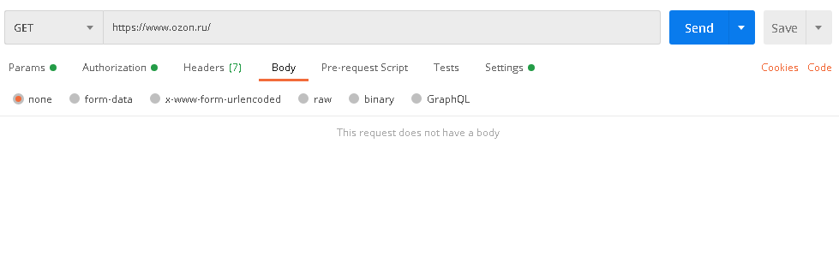
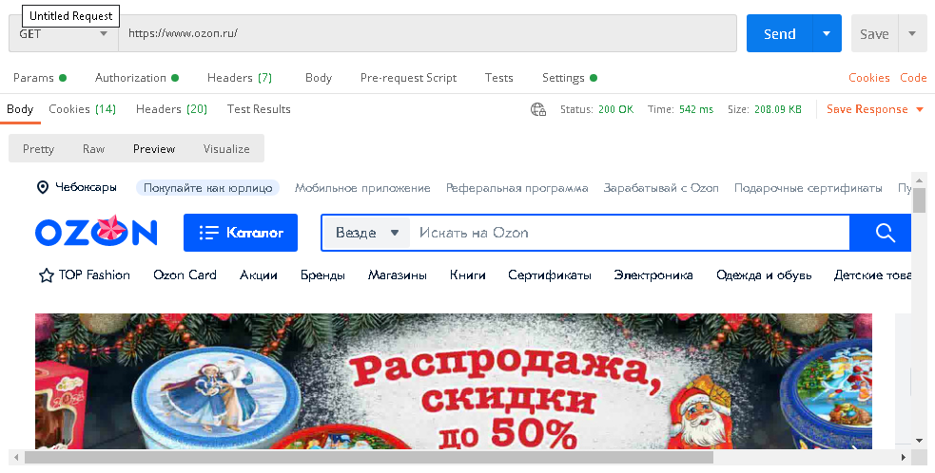
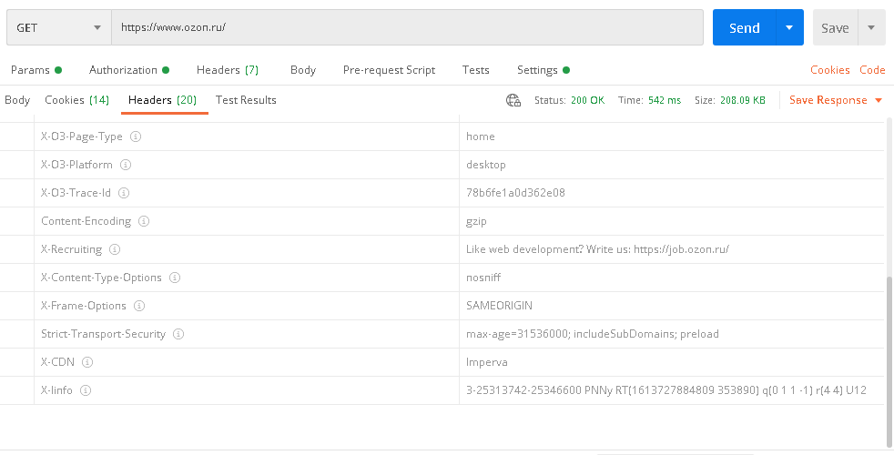
3. Предложения по улучшению Юзабилити:
- Можно добавить видео
- Сделать одну вёрстку для всех мобильных девайсов(для планшетов нормальное отображение с картинкой только для iPad Pro)
PS Galaxy Fold “едет» вёрстка, там на каждоу устройство можно расписать))
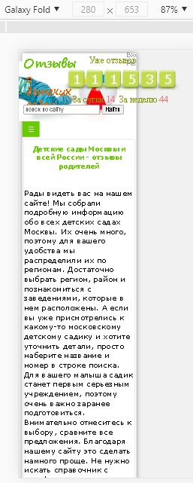

- Добавить форму для обратной связи
4. 2 и 4, потому что в спеке так указано, исходя из метода дедукции.
5. Я буду использовать метод эквивалентных классов:
дождь=дождевик
снег=пальто
солнце=очки
нет дождя и снега=плащ
Требования некорректны, ТАК КАК указано нет дождя и снега, а не нет дождя ИЛИ снега. Из условия принято считать что один вид осадков, следовательно:
нет дождя или снега=плащ
6. 1. Завести баг-репорт с наивысшим приоритетом, что бы в первом патч релизе были фиксы.
2. Приду первым на работу и сделаю всё что смогу чтобы критический баг пофиксили.

